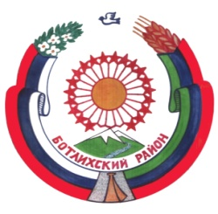
РЕСПУБЛИКА ДАГЕСТАН
СОБРАНИЕ ДЕПУТАТОВ МУНИЦИПАЛЬНОГО РАЙОНА «БОТЛИХСКИЙ РАЙОН»
368970; Ботлих

с.23, р. 2

от 27.12.2018 г.

Решение

двадцатой третьей сессии Собрания депутатов муниципального

района «Ботлихский район» от 27 декабря 2018 г.

Об информации об отчете, об исполнении бюджета муниципального района «Ботлихский район» за девять месяцев 2018 года
Заслушав и обсудив информацию Муслимова З.М. начальника управления финансов и экономики АМР «Ботлихский район» об отчете, об исполнении бюджета муниципального района «Ботлихский район» за девять месяцев 2018 года, утвержденного постановлением главы администрации муниципального района «Ботлихский район» от 09 октября 2018 года №53, Собрание депутатов муниципального района «Ботлихский район» решает:
Принять к сведению информацию об отчете, об исполнении бюджета муниципального района «Ботлихский район» за девять месяцев 2018 года.

Глава
муниципального района М. М. Патхулаев

Председатель

Собрания депутатов М. О. Омаров

